El módulo de SGE será el encargado de la creación y gestión de la información de la empresa responsable del proyecto, en un ERP (Odoo) para la gestión y distribución de videojuegos.

Se utilizará la versión de Odoo v 16 en Linux (Crear máquina virtual accesible desde todos los ordenadores del aula).

Accedemos por primera vez a Odoo y creamos el nombre de la BBDD de nuestra empresa.

Se adjunta fotografía de la primera pantalla por defecto.

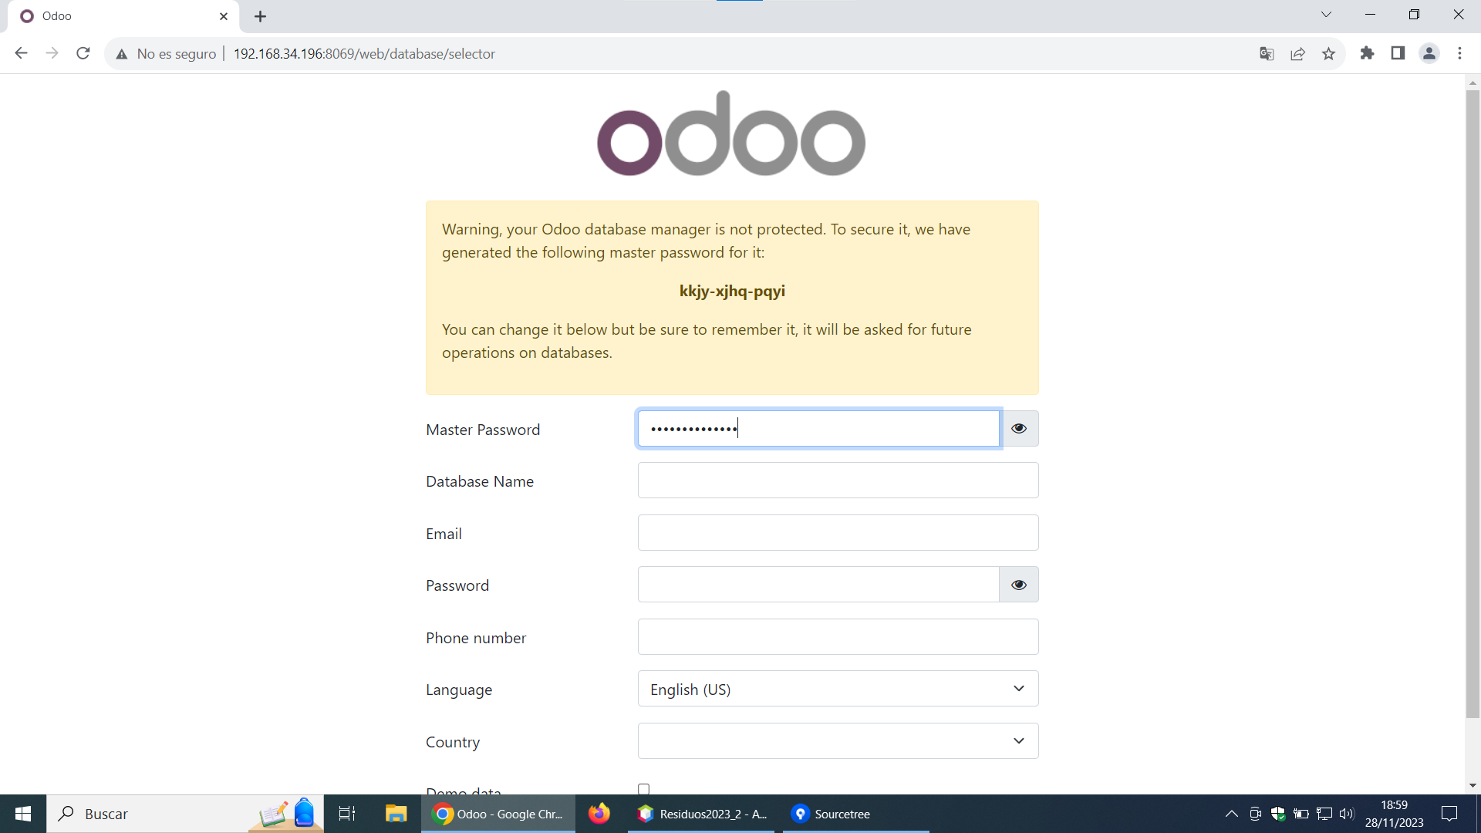

Se adjunta la siguiente fotografía donde se genera el nombre de nuestra BBDD de la empresa Café con Palito, S.L. junto con su teléfono.

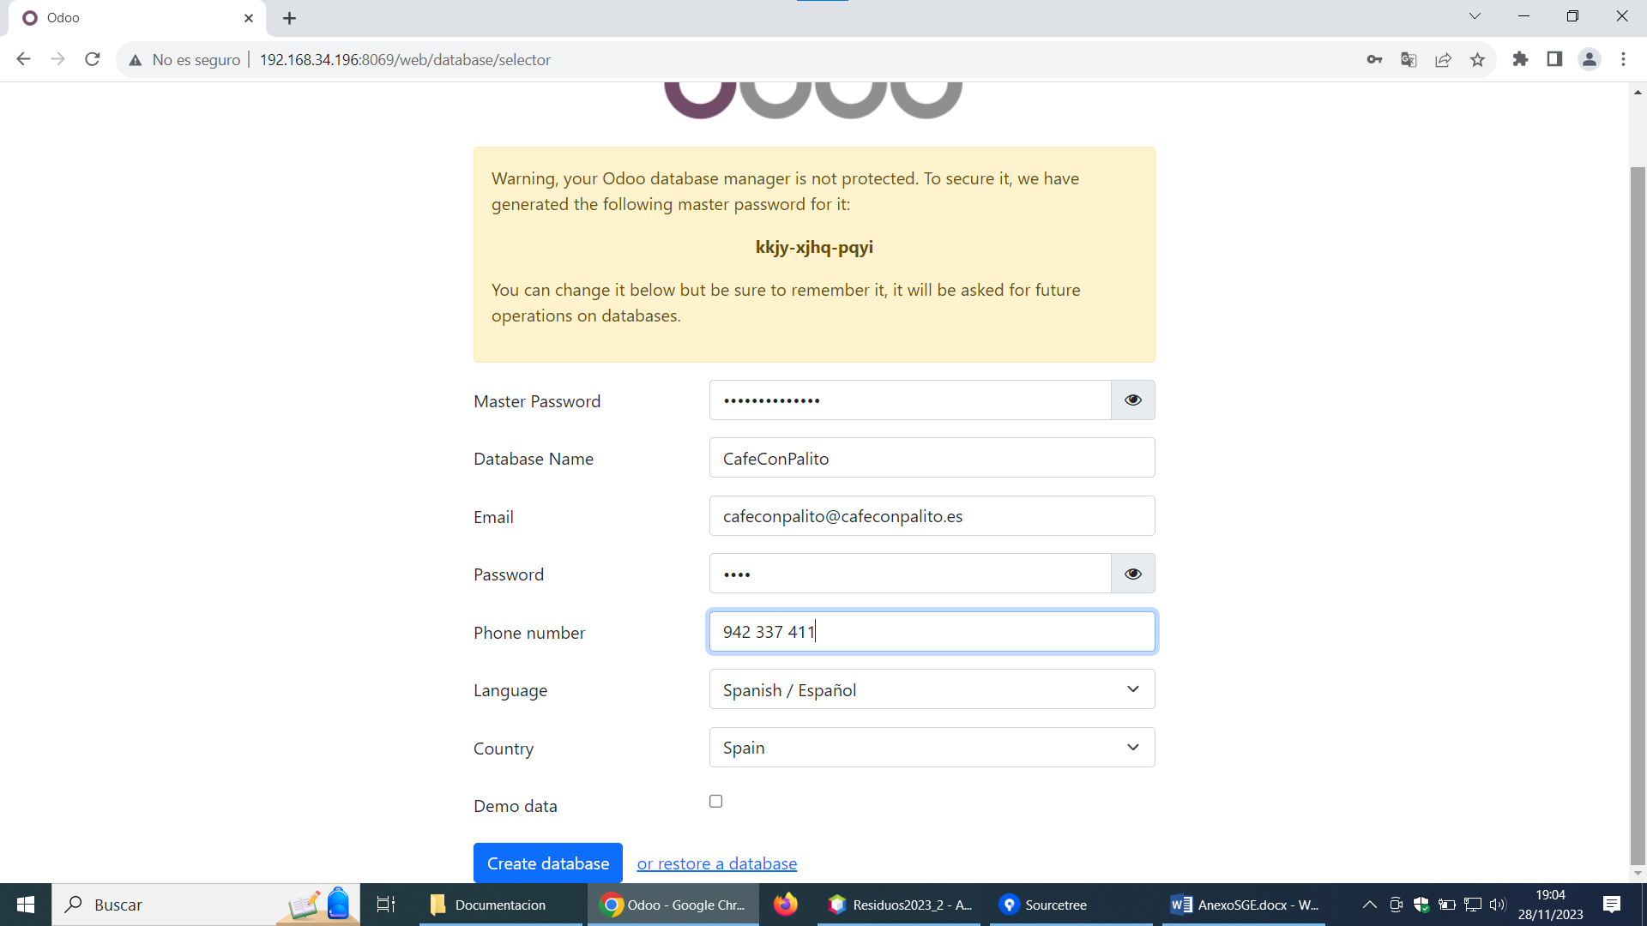

Para ello, habrá que instalar los módulos necesarios para gestionar:

Compras, ventas, Contabilidad (Operativo 100%), Crm, Comercio Electrónico, Pagina web y configurar el ERP-CRM con los siguientes datos:

-Datos empresa: *nombre de la empresa*,

1 mayo 1

Cif: q39123456

Telefono:942337411

Añade un logo corporativo.

Lo primero es crear la empresa junto con el logo corporativo de la misma.

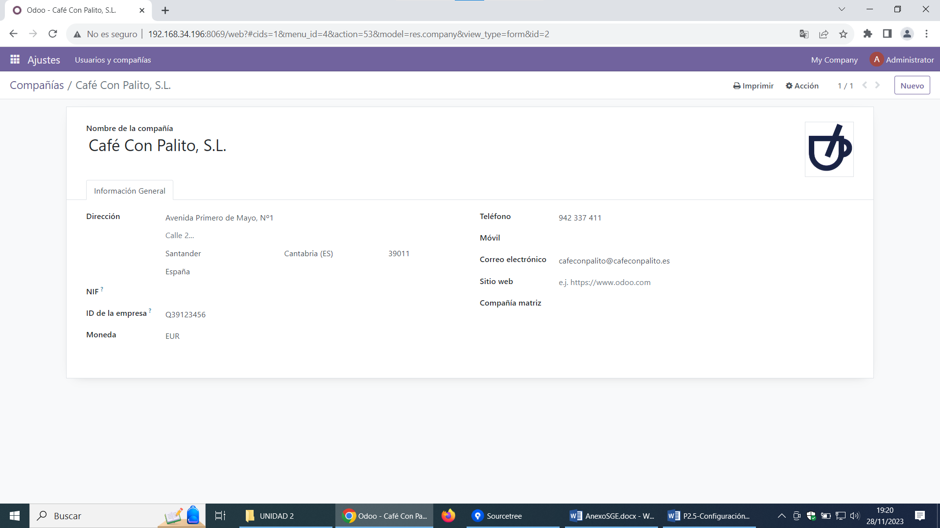

Instalamos Compras donde ya se nos genera Facturación/Contabilidad y Ventas. Además procedemos a instalar Comercio Electrónico y se nos genera

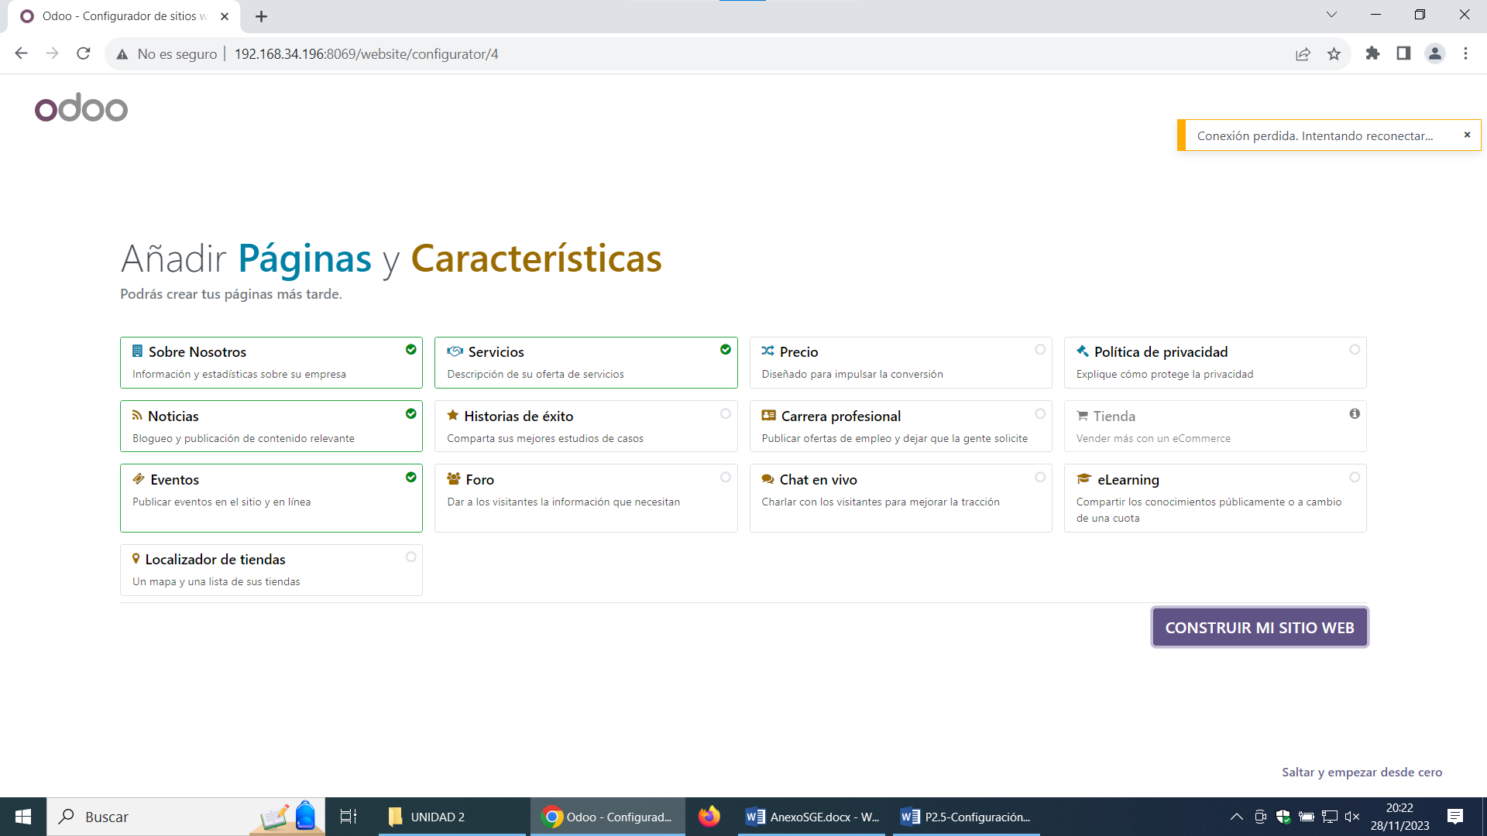Todas las instalaciones que tenemos instaladas:

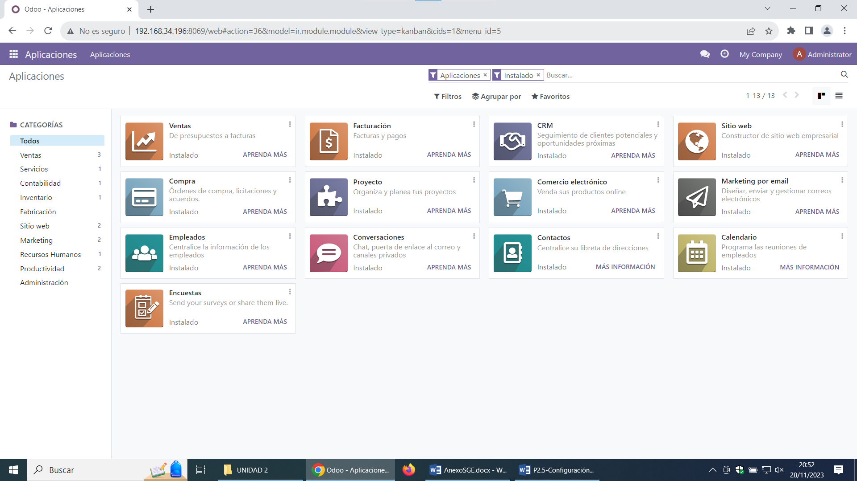

-Da alta varios usuarios:

-Gerente con derechos a todos los módulos.

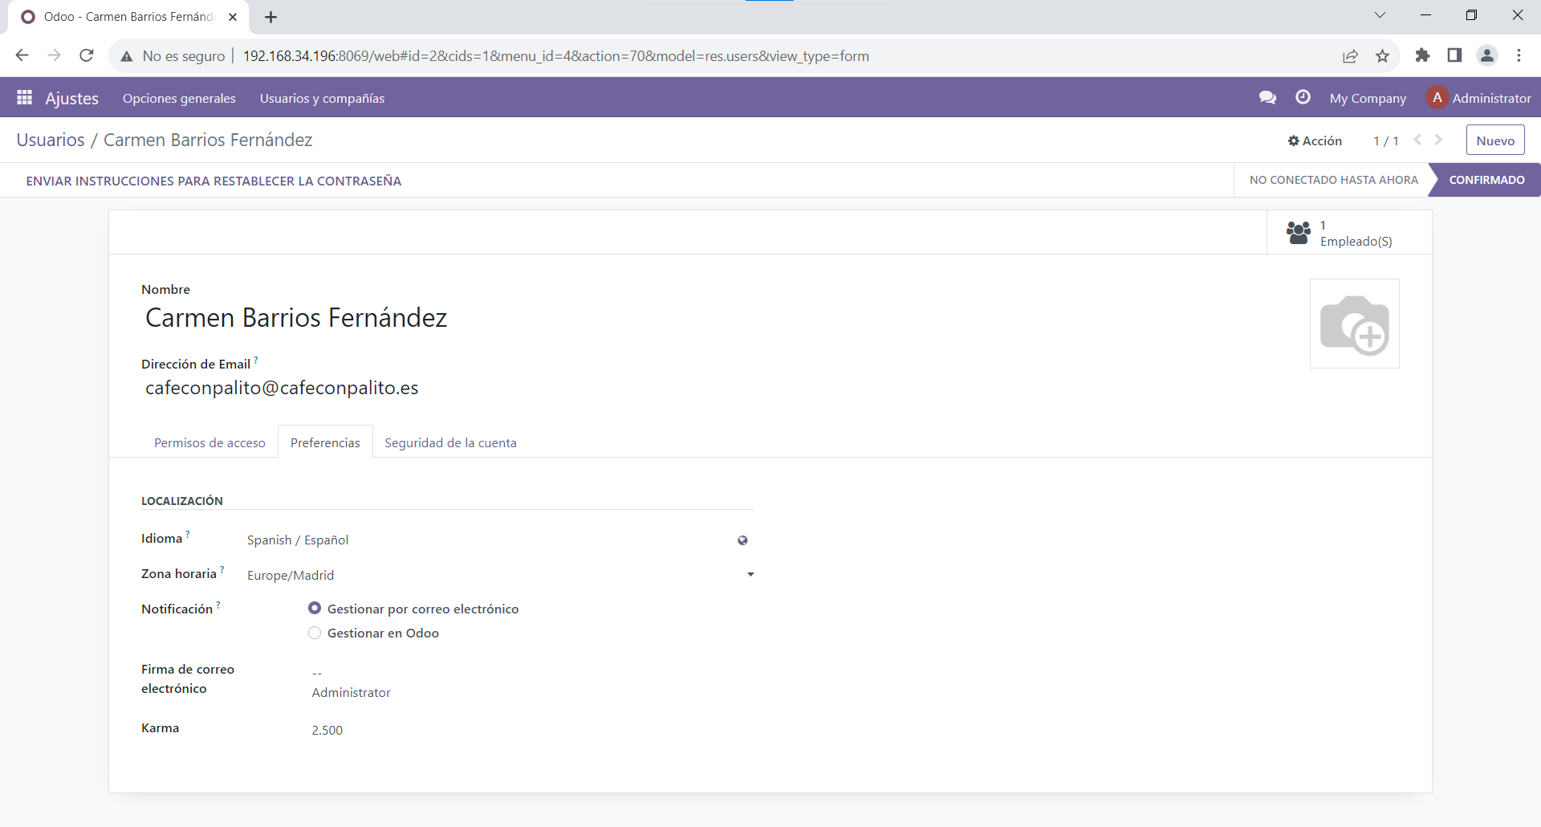

-comercial 1. Realiza operaciones de ventas y crm.

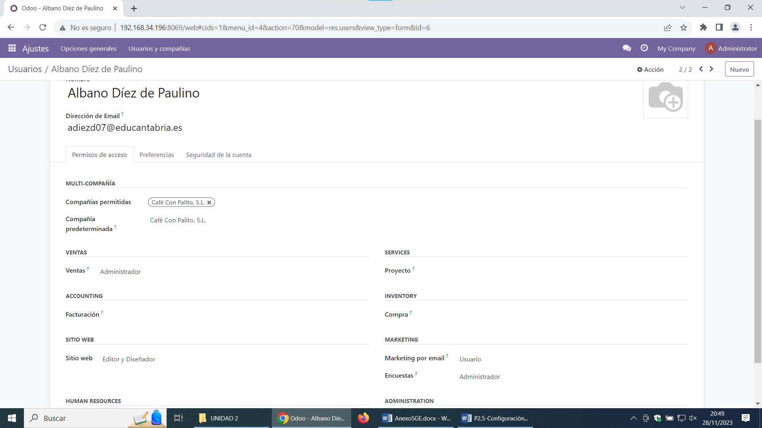

-Compras1. Realiza operaciones de compras y crm.

-webmanager. Es el encargado de gestionar la página web y comercio electrónico.

-Da de alta los productos (juegos utilizados en el reto, con los atributos definidos en la definición de la base de datos), con sus correspondientes precios de venta.

-Habrá otros juegos que son comprados a otros proveedores de juegos. Dar alta al proveedor y varios juegos

-Crea los documentos de presupuestos, pedidos, albaranes y facturas

- Crear un sitio web comercial con toda la información anterior, donde se expongan los detalles de la plataforma creada en el Reto, con sus características

-Crea la plataforma de comercio electrónico

-Instala los idiomas inglés y español. Teniendo en cuenta que el gerente es ingles

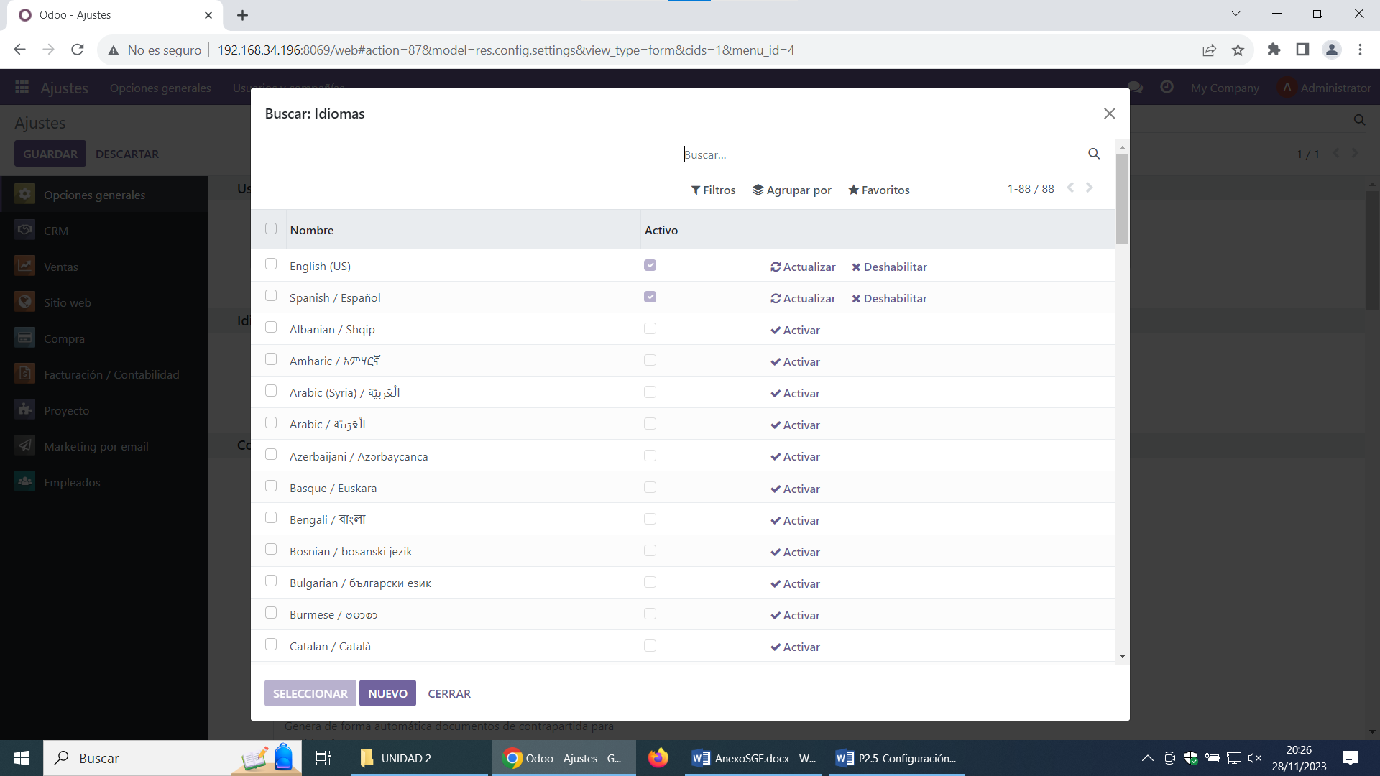

-Generar listados de ventas por los diferentes géneros de juegos

-Poner un formulario de contacto y configurar el envió de documentos por email

-Realizar una copia de seguridad de todos los datos